ГУАП
КАФЕДРА № 44
ОТЧЕТ
ЗАЩИЩЕН С ОЦЕНКОЙ
ПРЕПОДАВАТЕЛЬ
старший преподаватель |  |  |  | А.В. Аксенов
должность, уч. Степень, звание |  | подпись, дата |  | инициалы, фамилия

ОТЧЕТ О ЛАБОРАТОРНОЙ РАБОТЕ №2
СОЗДАНИЕ БАЗЫ ДАННЫХ В СУБД MICROSOFT ACCESS

по курсу: БАЗЫ ДАННЫХ
РАБОТУ ВЫПОЛНИЛ
СТУДЕНТ ГР. № | 4341 |  |  |  | А.К. Самсонов
 |  |  | подпись, дата |  | инициалы, фамилия

Санкт-Петербург
2025
Цель работы
Ознакомление с методами проектирования схемы и управления данными в графическом интерфейсе СУБД Microsoft Access.

Индивидуальный вариант задания
Реализовать схему данных, полученную в ЛР1, в графическом режиме в СУБД Microsoft Access. База данных должна содержать следующие ограничения целостности:
1. Продажа билетов осуществляется не ранее чем за месяц до даты рейса (подсказка: используйте функцию DateAdd).
2. Длительность остановки не может быть менее 2 минут.

Реляционная схема в Microsoft Access
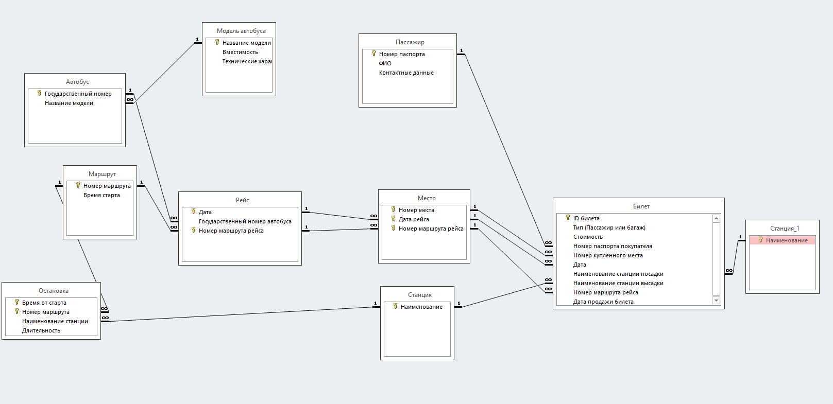
Рисунок 1 – Реляционная схема в Microsoft Access

Тексты логических условий ограничений
1. [Дата продажи билета]>=DateAdd("m";-1;[Дата]) And [Дата продажи билета]<=[Дата]
2. [Длительность]>=#0:02:00#

Заполненные таблицы
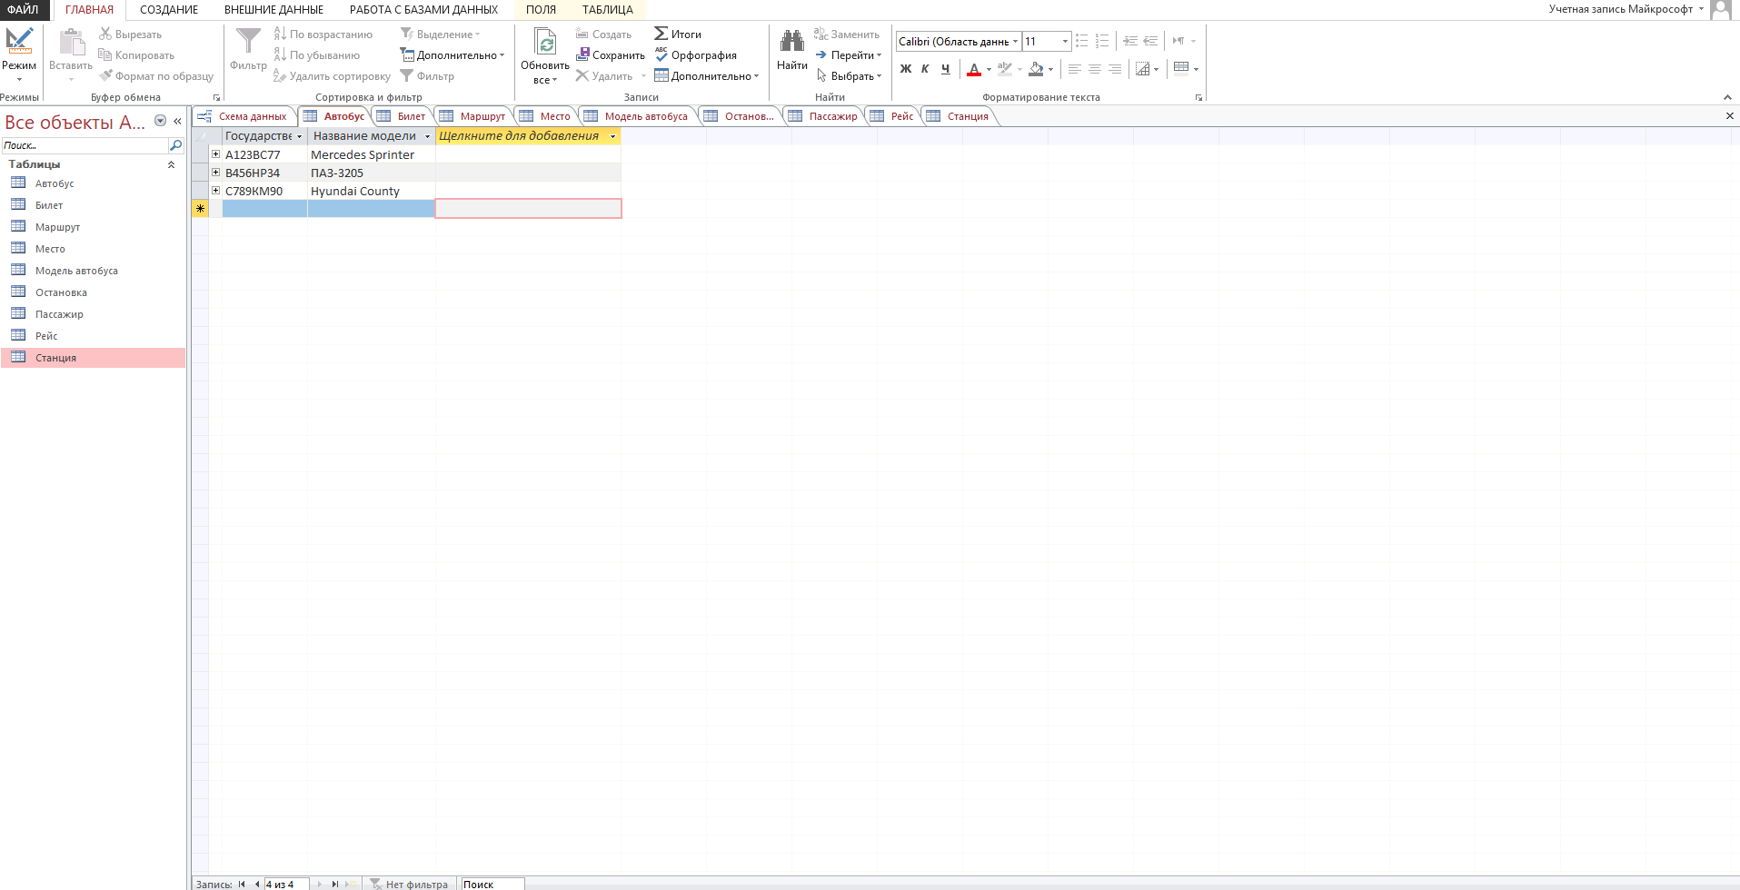
Рисунок 2 – Заполненная таблица «Автобус»

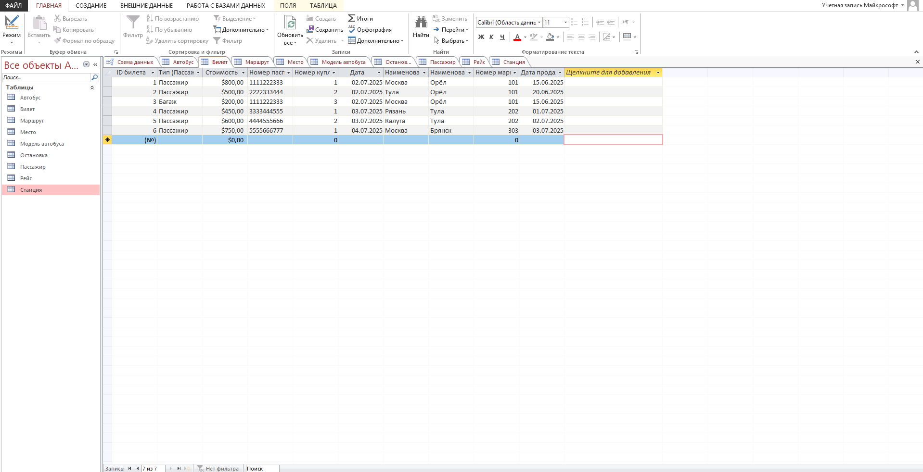
Рисунок 3 – Заполненная таблица «Билет»

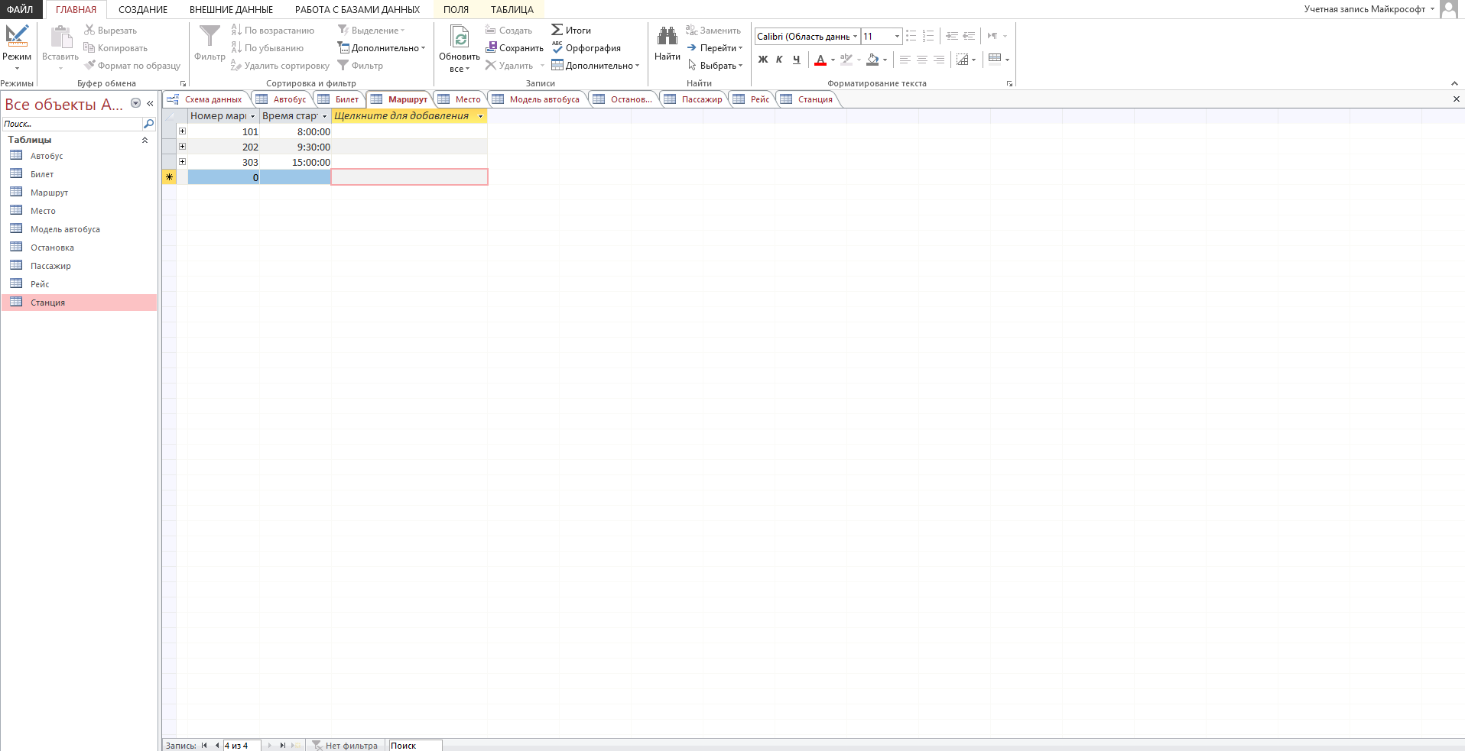
Рисунок 4 – Заполненная таблица «Маршрут»

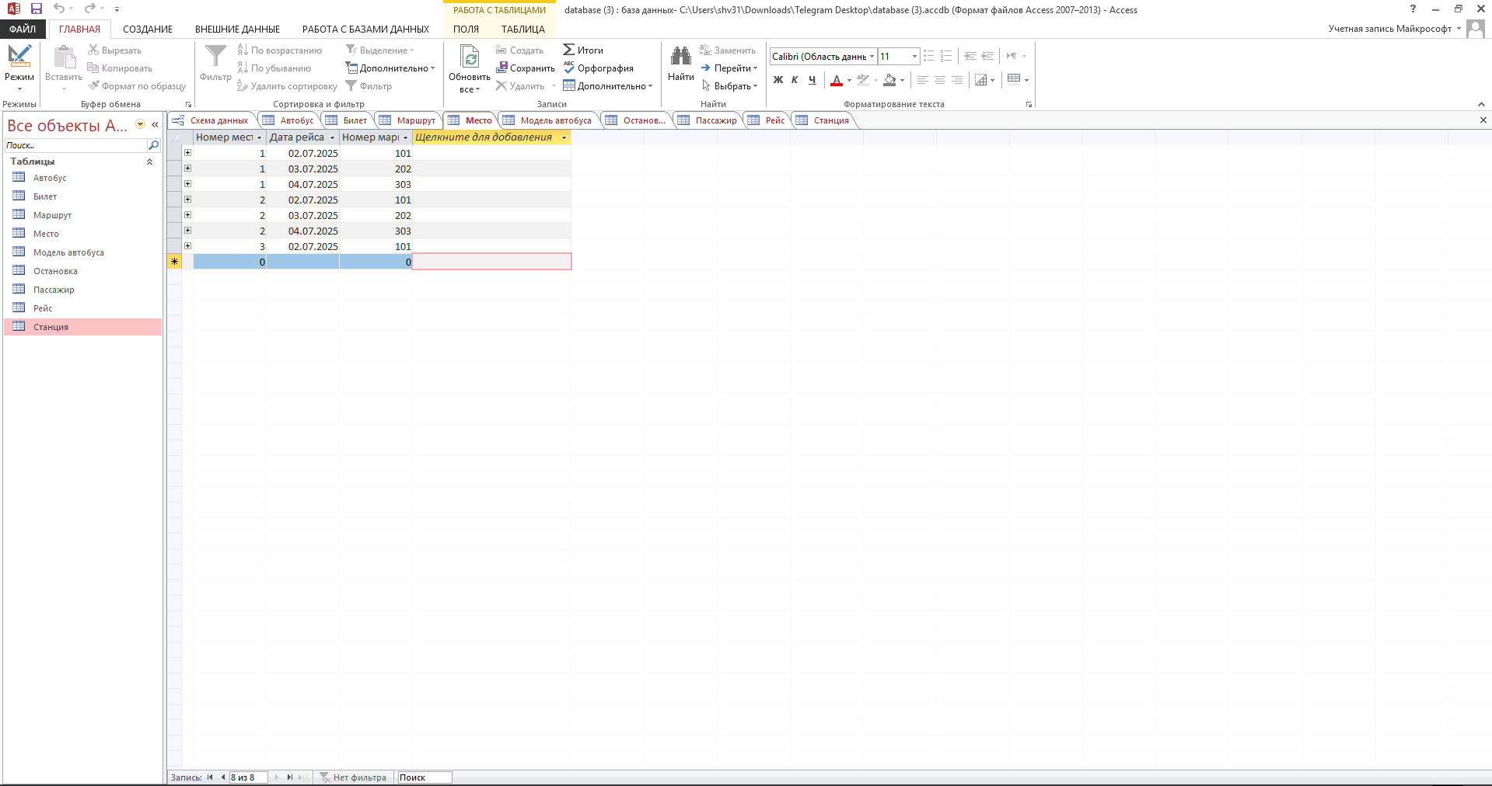
Рисунок 5 – Заполненная таблица «Место»

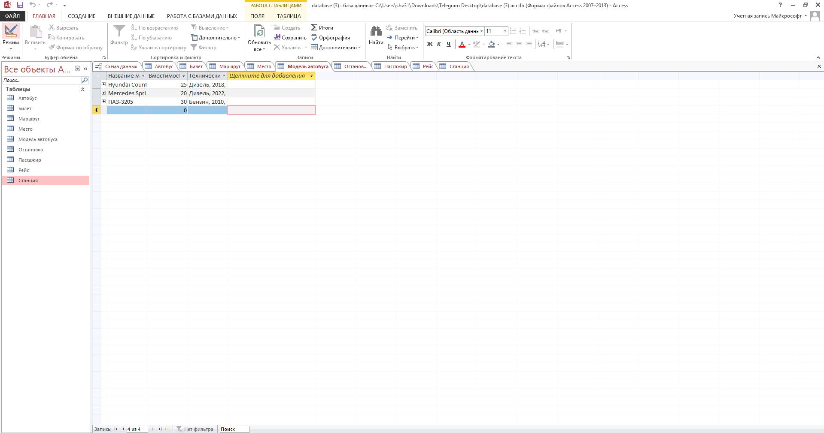
Рисунок 6 – Заполненная таблица «Модель автобуса»

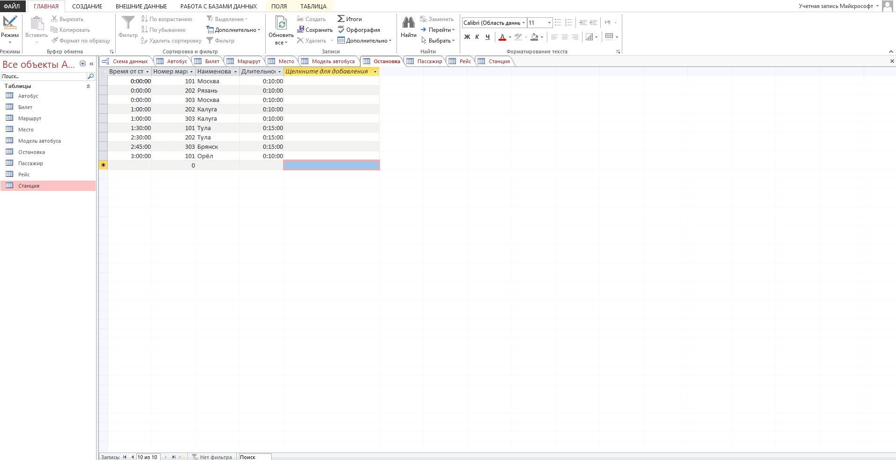
Рисунок 7 – Заполненная таблица «Остановка»

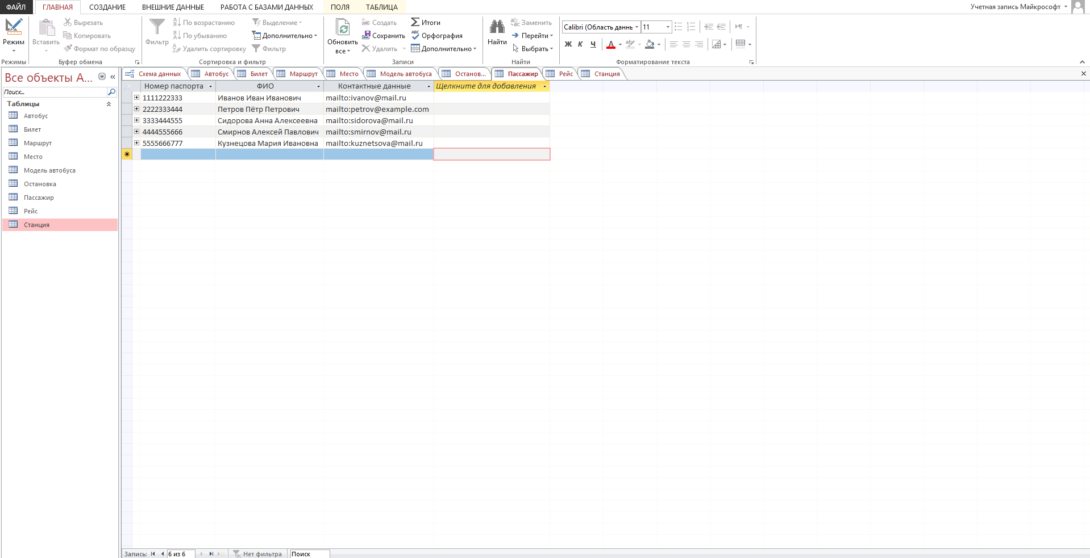
Рисунок 8 – Заполненная таблица «Пассажир»

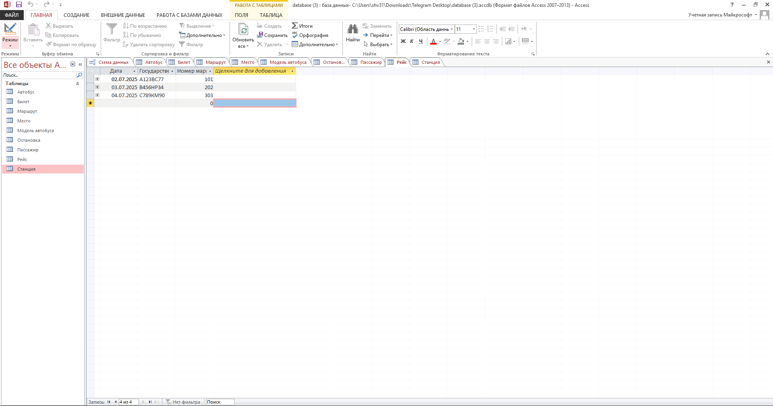
Рисунок 9 – Заполненная таблица «Рейс»

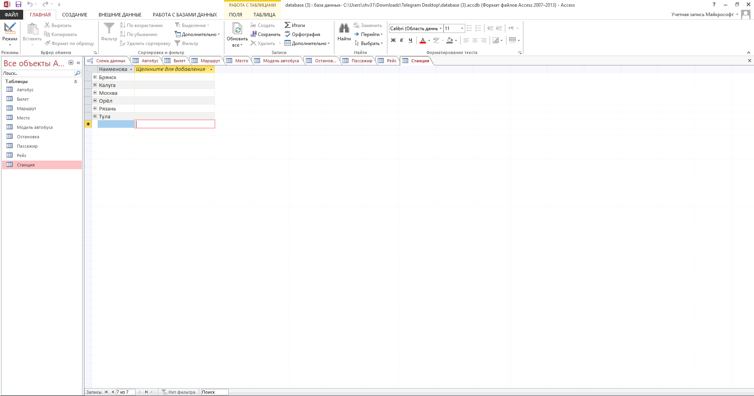
Рисунок 10 – Заполненная таблица «Станция»

Результаты работы ограничений с данными
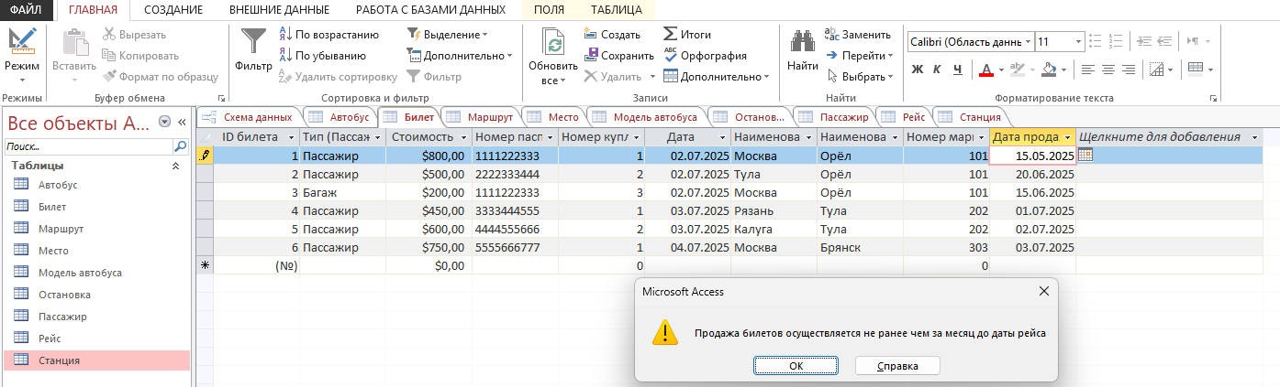
Рисунок 11 – Результат работы ограничения на дату продажи билета

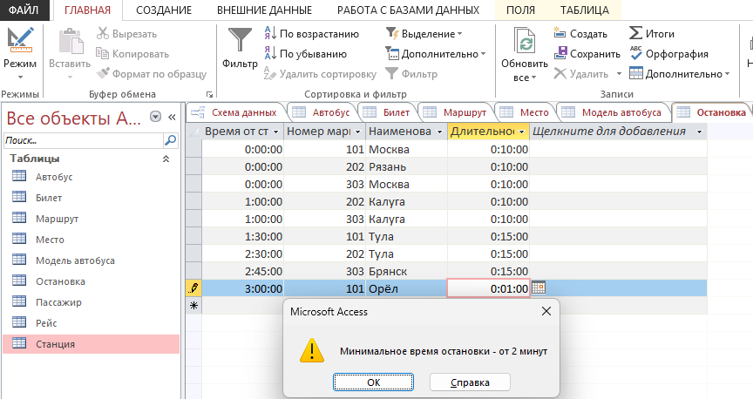
Рисунок 12 – Результат работы ограничения на минимальную длительность остановки

Выводы
В ходе лабораторной работы были освоены методы проектирования схемы и управления данными в графическом интерфейсе СУБД Microsoft Access. По индивидуальному варианту разработаны ограничения целостности.

